**Contenido**

A N T E C E D E N T E S 2

I. Presentación de la solicitud de información 2

II. Respuesta del Sujeto Obligado 3

III. Interposición del Recurso de Revisión 6

IV. Trámite del Recurso de Revisión ante este Instituto 6

a) Turno del Medio de Impugnación 6

b) Admisión del Recurso de Revisión 7

c) Informe Justificado y manifestaciones de la parte Recurrente 7

d) Cierre de instrucción 9

C O N S I D E R A N D O S 9

PRIMERO. Competencia 9

SEGUNDO. Causales de improcedencia y sobreseimiento 10

TERCERO. Determinación de la Controversia 11

CUARTO. Marco normativo aplicable en materia de transparencia y acceso a la información pública 12

QUINTO. Estudio de Fondo 13

SEXTO. Versión pública 20

SÉPTIMO. Vista la Dirección General de Protección de Datos Personales 24

OCTAVO. Decisión 24

R E S U E L V E 25

Resolución del Pleno del Instituto de Transparencia, Acceso a la Información Pública y Protección de Datos Personales del Estado de México y Municipios, con domicilio en Metepec, Estado de México, de fecha seis de marzo de dos mil veinticinco.

**VISTO** el expediente conformado con motivo del Recurso de Revisión **00636/INFOEM/IP/RR/2025**, interpuesto por XXXXXXXXXXXXX, en adelante, la persona Recurrente o Particular, en contra de la respuesta del Sujeto Obligado a la solicitud **00022/SMADS/IP/2025**, aportada por la Secretaría del Medio Ambiente y Desarrollo Sostenible, se emite la presente Resolución, con base en los antecedentes y considerandos que se exponen a continuación:

# A N T E C E D E N T E S

## I. Presentación de la solicitud de información

Con fecha quince de enero de dos mil veinticinco, XXXXXXXXXXXXX**.**, en adelante, Recurrente o Particular presentó una solicitud de acceso a la información pública con número **00022/SMADS/IP/2025**, a través del Sistema de Acceso a la Información Mexiquense, en lo sucesivo el SAIMEX, ante la Secretaría del Medio Ambiente y Desarrollo Sostenible, en la que requirió lo siguiente:

**DESCRIPCIÓN CLARA Y PRECISA DE LA INFORMACIÓN SOLICITADA**

*Se solicita información sobre los jardines polinizadores 1. Nombre del responsable del proyecto 2. Proyecto 3. duración del proyecto inicio a fin 4. Presupuesto ejercido para el proyecto 5. Nombre de las escuelas donde se llevó a cabo (C.C.T., nombre del responsable de la escuela, número de beneficiarios y porque se eligió esa escuela) 6. Cantidad y nombre de las especies que se plantaron por cada escuela, sus cuidados y motivos por qué se escogieron esas plantas. 7. Evidencia fotográfica de cada parte del proceso (antes, durante y después) 8. Estado actual y fotografías de cada uno de los jardines polinizadores 9. desglose del material utilizado. (Sic).*

**MODALIDAD DE ENTREGA** *A través del SAIMEX*

## II. Respuesta del Sujeto Obligado

El cuatro de febrero de dos mil veinticinco, el Sujeto Obligado otorgó respuesta a través de SAIMEX, en los siguientes términos:

*“…*

*En respuesta a la solicitud recibida, nos permitimos hacer de su conocimiento que con fundamento en el artículo 53, Fracciones: II, V y VI de la Ley de Transparencia y Acceso a la Información Pública del Estado de México y Municipios, le contestamos que: En atención a la presente solicitud con número de Folio 00022/SMADS/IP/2025, por este medio se envía en archivo electrónico formato PDF, el cual da respuesta a lo requerido por el solicitante.” (Sic.)*

A la solicitud adjuntó tres archivos, que contienen la siguiente información:

**SAIMEX 00022-2025.pdf.** Documento de una foja, en el que contiene que con base en el artículo 12 y 24 de la Ley de Transparencia y Acceso a la Información Pública del Estado de México y Municipios; le comento que el programa Jardines Polinizadores, no es competencia de la Dirección de Concertación y Participación Ciudadana atender a dicha solicitud y sugirió dirigir la solicitud a la Coordinación de Conservación Ecológica.

**Of. 0061 Respuesta a solicitud de SAIMEX sobre JRP.PDF.** Documento de treinta y tres fojas, en el cual, la Coordinadora General de Conservación Ecológica, da respuesta a los nueve puntos de la solicitud.

*1… Subdirector de Proyectos e Infraestructura Ambiental.*

*2… Jardines de Refugio para Polinizadores.*

*3… Permanente.*

*4… sobre los programas que atiende la Coordinación General que conforman el Proyecto Presupuestal “Conservación ecológica del Estado de México” y el correspondiente Programa: “Manejo sustentable y conservación de los ecosistemas y la biodiversidad”, se tuvo en 2024 un Presupuesto asignado al Proyecto “Conservación ecológica del Estado de México” de $105, 192, 125.54 (ciento cinco millones ciento noventa y dos mil ciento veinticinco pesos 54/00 centavos).*

*De cada uno de los programas se desprenden diversas acciones, por ejemplo, en ANP, vigilancia, protección contra incendios forestales, restauración, mantenimiento de cobertura vegetal, saneamiento, colecta de germoplasma, producción de especies nativas, atención a visitantes y prestación de servicios en Parques Estatales y Urbanos a cargo de la CGCE, entre otras. En el caso de EA considerada actividades con temas de conservación ecológica y cambio climático tales como; pláticas ambientales, talleres, ecotecnias, conferencias, actividades lúdicas, visitas guiadas, jornadas comunitarias, cinema ambiental, exposiciones ferias ambientales, entre otras. Con respecto al programa de AVU capacitación en el manejo de arbolado y áreas verdes, acreditación de personal técnico, inventario de arbolado, asesoría técnica, arborización y creación de jardines de refugio para polinizadores.*

*Para los programas y sus distintas acciones es un presupuesto consolidado que no tiene una asignación específica de los recursos al proyecto de jardines de refugio para polinizadores.”*

Al 5, entregó una tabla, con cinco columnas que tiene nombre de la escuela, CCT, Responsable de la Escuela, Número de Beneficiarios y Porque se eligió esa escuela.

*Cuidados de las plantas: riego, deshierbe, poda remoción de sustrato y aplicación de composta.*

*Porque se eligieron estas plantas: Son plantas nativas que atraen una gran cantidad de polinizadores y requieren un mínimo de mantenimiento, así como un menor consumo de agua. El proyecto contribuye a la Estrategia Nacional para la Conservación y Uso Sustentable de los Polinizadores.*

Al 7, entregó evidencia fotográfica del antes y el después del programa, que contiene tres columnas, nombre de la escuela, imagen 1 e imagen 2.

Al 8, entregó evidencia fotográfica del estado actual de cada uno de los jardines.

*9. Desglose del material utilizado:*

*En cada jardín de refugio para polinizadores se incorpora al suelo el material siguiente:*

1. *Composta 60%*
2. *Tepojal 40%*

*Asimismo, se utilizan las herramientas manuales siguientes: pala, jardinera, pala carbonera, pala cuadrada, pico, zapapico, rastrillo carretillas y guantes.*

**saimex 0002222-01-2025-125551.pdf.** Archivo de dos fojas, que contiene dos oficios, que en lo central, refieren que la Subdirección de Recursos Financieros, no cuenta con la información al no haber presupuesto ejercido, por lo que se orientó a buscar ante la Coordinación de Conservación Ecológica.

## III. Interposición del Recurso de Revisión

Con fecha cinco de febrero de dos mil veinticinco, se recibió en este Instituto, a través del SAIMEX, el Recurso de Revisión interpuesto por la persona Recurrente, en los siguientes términos:

**ACTO IMPUGNADO**

*La solicitud... 00022/SMADS/IP/2025 del SAIMEX, en el que hace referencia al requerimiento de la información pública siguiente: "Solicito información sobre los recursos asignados y ejecutados para proyectos de jardines de refugio para polinizadores en el marco del Plan de Desarrollo 2023-2024 que incluyendo: montos asignados en el año 2024, desglosar por proyecto: contrataciones realizadas, especificando empresas o personas físicas beneficiarias: resultados obtenidos en la plantación de jardines de refugio para polinizadores; detalle de los programas implementados y sus indicadores de impacto". SIC. (Sic).*

**RAZONES O MOTIVOS DE LA INCONFORMIDAD**

*La respuesta a la solicitud citada en su oficio no corresponde a lo solicitado, segunda las fotografías no son claras por estar impresas a blanco y negro no se aprecian si son del mismo momento, en este caso, si se le está dando un seguimiento.” (Sic).*

## IV. Trámite del Recurso de Revisión ante este Instituto

### a) Turno del Medio de Impugnación

El cinco de febrero de dos mil veinticinco, el SAIMEX, asignó el número de expediente **00636/INFOEM/IP/RR/2025,** al medio de impugnación que nos ocupan, con base en el sistema aprobado por el Pleno de este Órgano Garante y se turnó al Comisionado Ponente Luis Gustavo Parra Noriega, para los efectos del artículo 185, fracción I de la Ley de Transparencia y Acceso a la Información Pública del Estado de México y Municipios.

### b) Admisión del Recurso de Revisión

El siete de febrero de dos mil veinticinco, se acordó la admisión del Recurso de Revisión interpuesto por la persona Recurrente en contra del Sujeto Obligado, en términos del artículo 185, fracciones I y II de la Ley de Transparencia y Acceso a la Información Pública del Estado de México y Municipios, el cual fue notificada a las partes en la misma fecha, a través del SAIMEX, en el que se les otorgó un plazo de siete días hábiles posteriores a la misma, para que manifestaran lo que a su derecho conviniera y formularan alegatos.

### c) Informe Justificado y manifestaciones de la parte Recurrente

El diez de febrero de dos mil veinticinco, el Particular adjuntó tres documentos con los nombres **respuesta.jpg, solicitud.jpg y fotos no legibles antes durante y después.jpg,** que contiene tres extractos de diversas actuaciones, entre la respuesta y la interposición:

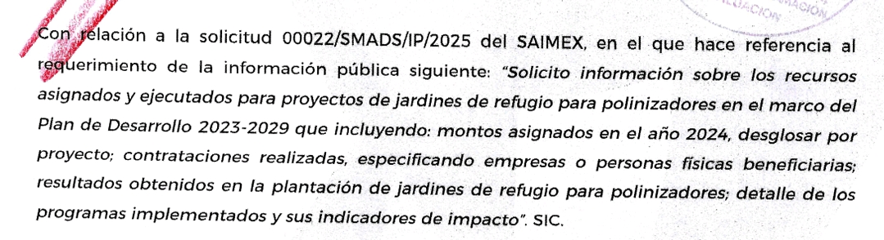

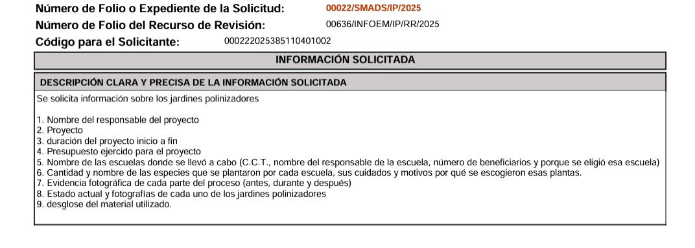

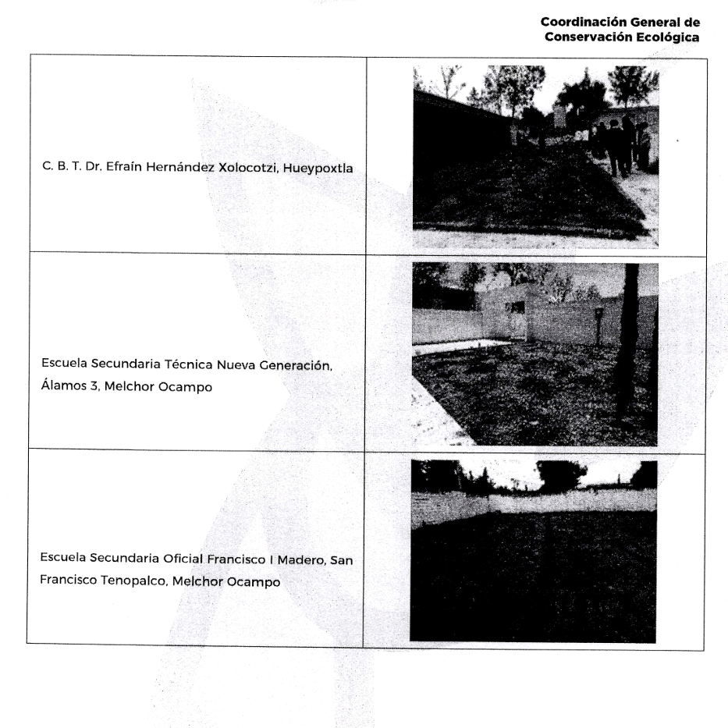

Por otra parte, el Sujeto Obligado, el dieciocho de febrero de dos mil veinticinco, remitió dos archivos, los cuales, dan cuenta del informe justificado, en donde adjuntaron fotografías, en donde se aprecian rasgos faciales de Particulares e incluso de menores de edad, por lo que no fueron puestos a la vista del Particular.

### d) Cierre de instrucción

El cuatro de marzo de dos mil veinticinco, al no existir diligencias pendientes por desahogar, se emitió el acuerdo por medio del cual se declaró cerrada la instrucción y se determinó pasar los expedientes a resolución, en términos de lo dispuesto en los artículos 185, fracciones VI y VIII, de la Ley de Transparencia y Acceso a la Información Pública del Estado de México y Municipios, acto que fue notificado a las partes el seis de marzo de dos mil veinticinco, mediante el Sistema de Acceso a la Información Mexiquense (SAIMEX).

En razón de que fue debidamente sustanciado e integrado el expediente electrónico y no existir diligencia pendiente de desahogo, se emite la resolución que conforme a Derecho proceda, de acuerdo a los siguientes:

# C O N S I D E R A N D O S

## PRIMERO. Competencia

El Instituto de Transparencia, Acceso a la Información Pública y Protección de Datos Personales del Estado de México y Municipios, es competente para conocer y resolver el presente recurso de revisión interpuesto por la parte recurrente, conforme a lo dispuesto en los artículos 6°, apartado A, de la Constitución Política de los Estados Unidos Mexicanos; 5°, párrafos trigésimo segundo, trigésimo tercero y trigésimo cuarto, fracciones I, II, III, IV y V de la Constitución Política del Estado Libre y Soberano de México; 1°, 8°, 9°, 10, 37 y 42, fracciones I, II y III, de la Ley General de Transparencia y Acceso a la Información Pública; 1°, 2°, fracciones II y IV; 13, 29, 36, fracciones I y II; 176, 178, 179, 181 párrafo tercero, 185, 188 y 189 de la Ley Transparencia y Acceso a la Información Pública del Estado de México y Municipios; 7°, 9°, fracciones I y XXIII y 11 del Reglamento Interior del Instituto de Transparencia, Acceso a la Información Pública y Protección de Datos Personales del Estado de México y Municipios.

## SEGUNDO. Causales de improcedencia y sobreseimiento

De las constancias que forman parte del Recurso de Revisión que se analiza, se advierte que previo al estudio del fondo de la *litis*, es necesario estudiar las causales de improcedencia y sobreseimiento que se adviertan, para determinar lo que en Derecho proceda.

**Causales de improcedencia**

Este Instituto realiza el estudio oficioso de las causales de improcedencia, ya que estas deben estudiarse, aunque no las hagan valer las partes, por ser una cuestión de orden público y de estudio preferente al fondo del asunto. Lo anterior se robustece en la Tesis de Jurisprudencia: 1a./J. 163/2005(Semanario Judicial de la Federación y su Gaceta, Novena Época, 2006, página 319), toda vez que, si de las constancias que obran en el expediente electrónico, se actualiza una causal de improcedencia establecidas en el artículo 191 de la Ley de Transparencia y Acceso a la Información Pública del Estado de México y Municipios, dará lugar a que el presente Recurso de Revisión sea sobreseído.

En el presente caso, **no se actualiza ninguna de las causales de improcedencia** establecidas en el ordenamiento jurídico previamente señalado, toda vez que este Instituto no tiene conocimiento de que se encuentre en trámite algún medio de defensa presentado por la persona Recurrente ante otra instancia; no existió prevención alguna; la veracidad de la respuesta no formó parte del agravio; no se realizó una consulta o ampliación a los alcances del requerimiento informativo, aunado a que el medio de impugnación fue presentado en tiempo.

**Causales de sobreseimiento**

El artículo 192 de la Ley Transparencia y Acceso a la Información Pública del Estado de México y Municipios, señala las causales por las cuales se puede sobreseer en todo o en parte el Recurso de Revisión; así, del análisis realizado por este Instituto, se advierte que no se configuran las causales establecidas en las fracciones I, II, III, IV y V,toda vez que no hay constancias en el expediente en que se actúa, de que la persona Recurrente se haya desistido, fallecido, que el Sujeto Obligado hubiese modificado o revocado el acto impugnado o bien, que admitido una vez admitido el Recurso de Revisión, aparezca alguna causal de improcedencia o haya quedado sin materia.

## TERCERO. Determinación de la Controversia

El solicitante, requirió información en nueve puntos, sobre los jardines polinizadores:

1. Nombre del responsable del proyecto

2. Proyecto

3. Duración del proyecto inicio a fin

4. Presupuesto ejercido para el proyecto

5. Nombre de las escuelas donde se llevó a cabo (C.C.T., nombre del responsable de la escuela, número de beneficiarios y porque se eligió esa escuela)

6. Cantidad y nombre de las especies que se plantaron por cada escuela, sus cuidados y motivos por qué se escogieron esas plantas.

7. Evidencia fotográfica de cada parte del proceso (antes, durante y después)

8. Estado actual y fotografías de cada uno de los jardines polinizadores

9. Desglose del material utilizado.

La Particular se inconformó de que las fotografías no son legibles y afirmó haber solicitado “*desglosar por proyecto: contrataciones realizadas, especificando empresas o personas físicas beneficiarias: resultados obtenidos en la plantación de jardines de refugio para polinizadores; detalle de los programas implementados y sus indicadores de impacto”*, por lo que se actualizan la causales de procedencia contemplada en el artículo 179, fracciones V y IX de la Ley de Transparencia y Acceso a la Información Pública del Estado de México y Municipios, que considera que el recurso de revisión es un medio de protección que la Ley otorga a los particulares, para hacer valer su derecho de acceso a la información pública, y procederá en contra de **– la entrega de información incompleta-** y **-la entrega o puesta a disposición de información en un formato incomprensible y/o no accesible para el solicitante-.**

## CUARTO. Marco normativo aplicable en materia de transparencia y acceso a la información pública

El artículo 6°, Apartado A), fracción I de la Constitución Política de los Estados Unidos Mexicanos, establece que toda la información en posesión de cualquier autoridad, es pública y sólo podrá ser reservada temporalmente por razones de interés público.

La Ley General de Transparencia y Acceso a la Información Pública, dispone en su artículo 70, la información que se considera corresponde a las Obligaciones de Transparencia, la cual debe estar disponible para cualquier persona de manera permanente y actualizada.

En materia local, el artículo 5°, fracción I de la Constitución Política del Estado Libre y Soberano de México, es coincidente con la Constitución Federal, en el sentido de la publicidad de toda la información, con la única restricción de proteger el interés público, así como la información referente a la intimidad de la vida privada y la imagen de las personas, con las excepciones que establezca la ley reglamentaria.

Por su parte, la Ley de Transparencia y Acceso a la Información Pública del Estado de México y Municipios (Reglamentaria del artículo 5° de la Constitución Local), establece lo siguiente:

El artículo 12 dice que, quienes generen, recopilen, administren, manejen, procesen, archiven o conserven información pública serán responsables de la misma.

El artículo 18, que, los Sujetos Obligados deberán documentar todo acto que derive del ejercicio de sus facultades, competencias o funciones, considerando desde su origen la eventual publicidad y reutilización de la información que generen.

El artículo 19, que, se presume que la información debe existir si se refiere a las facultades, competencias y funciones que los ordenamientos jurídicos aplicables otorgan a los sujetos obligados y en caso de que dichas facultades no se hayan ejercido, se deberá motivar la respuesta en función de las causas que motivaron tal circunstancia.

## QUINTO. Estudio de Fondo

Para plantear de mejor modo el estudio que se aborda, se utiliza como herramienta visual el siguiente cuadro:

|  |  |  |
| --- | --- | --- |
| **Información solicitada sobre el programa de Jardines Polinizadores** | **Respuesta** | **Inconformidad** |
| 1. Nombre del responsable del proyecto | 1… Subdirector de Proyectos e Infraestructura Ambiental. | No hubo inconformidad. |
| 2. Proyecto | 2… Jardines de Refugio para Polinizadores. | No hubo inconformidad |
| 3. Duración del proyecto inicio a fin | 3… Permanente. | No hubo inconformidad |
| 4. Presupuesto ejercido para el proyecto | 4… sobre los programas que atiende la Coordinación General que conforman el Proyecto Presupuestal “Conservación ecológica del Estado de México” y el correspondiente Programa: “Manejo sustentable y conservación de los ecosistemas y la biodiversidad”, se tuvo en 2024 un Presupuesto asignado al Proyecto “Conservación ecológica del Estado de México” de $105, 192, 125.54 (ciento cinco millones ciento noventa y dos mil ciento veinticinco pesos 54/00 centavos).  De cada uno de los programas se desprenden diversas acciones, por ejemplo, en ANP, vigilancia, protección contra incendios forestales, restauración, mantenimiento de cobertura vegetal, saneamiento, colecta de germoplasma, producción de especies nativas, atención a visitantes y prestación de servicios en Parques Estatales y Urbanos a cargo de la CGCE, entre otras. En el caso de EA considerada actividades con temas de conservación ecológica y cambio climático tales como; pláticas ambientales, talleres, ecotecnias, conferencias, actividades lúdicas, visitas guiadas, jornadas comunitarias, cinema ambiental, exposiciones ferias ambientales, entre otras. Con respecto al programa de AVU capacitación en el manejo de arbolado y áreas verdes, acreditación de personal técnico, inventario de arbolado, asesoría técnica, arborización y creación de jardines de refugio para polinizadores.  Para los programas y sus distintas acciones es un presupuesto consolidado que no tiene una asignación específica de los recursos al proyecto de jardines de refugio para polinizadores.” | Se inconformó en los siguientes términos:  La solicitud... 00022/SMADS/IP/2025 del SAIMEX, en el que hace referencia al requerimiento de la información pública siguiente: "Solicito información sobre los recursos asignados y ejecutados para proyectos de jardines de refugio para polinizadores en el marco del Plan de Desarrollo 2023-2024 que incluyendo: montos asignados en el año 2024, desglosar por proyecto: contrataciones realizadas, especificando empresas o personas físicas beneficiarias: resultados obtenidos en la plantación de jardines de refugio para polinizadores; detalle de los programas implementados y sus indicadores de impacto". SIC |
| 5. Nombre de las escuelas donde se llevó a cabo (C.C.T., nombre del responsable de la escuela, número de beneficiarios y porque se eligió esa escuela) | Al 5, entregó una tabla, con cinco columnas que tiene nombre de la escuela, CCT, Responsable de la Escuela, Número de Beneficiarios y Porque se eligió esa escuela. | No hubo inconformidad |
| 6. Cantidad y nombre de las especies que se plantaron por cada escuela, sus cuidados y motivos por qué se escogieron esas plantas. | Cuidados de las plantas: riego, deshierbe, poda remoción de sustrato y aplicación de composta.  Porque se eligieron estas plantas: Son plantas nativas que atraen una gran cantidad de polinizadores y requieren un mínimo de mantenimiento, así como un menor consumo de agua. El proyecto contribuye a la Estrategia Nacional para la Conservación y Uso Sustentable de los Polinizadores. | No hubo inconformidad |
| 7. Evidencia fotográfica de cada parte del proceso (antes, durante y después) | Al 7, entregó evidencia fotográfica del antes y el después del programa, que contiene tres columnas, nombre de la escuela, imagen 1 e imagen 2. | Se inconformó de información ilegible |
| 8. Estado actual y fotografías de cada uno de los jardines polinizadores | Al 8, entregó evidencia fotográfica del estado actual de cada uno de los jardines. | Se inconformó de información ilegible |
| 9. Desglose del material utilizado. | 9. Desglose del material utilizado:  En cada jardín de refugio para polinizadores se incorpora al suelo el material siguiente:  a) Composta 60%  b) Tepojal 40%  Asimismo, se utilizan las herramientas manuales siguientes: pala, jardinera, pala carbonera, pala cuadrada, pico, zapapico, rastrillo carretillas y guantes. | No hubo inconformidad |

En este sentido debemos señalar que el Particular, exclusivamente se inconformó de los puntos 4, 7 y 8 por lo que es dable afirmar, que los puntos que no fueron objeto de la inconformidad se deben tener por aceptados tácitamente. Esta interpretación, incluso se aborda en el criterio con clave de control SO/001/2020, emitido por el Instituto Nacional de Transparencia, Acceso a la Información Pública y Protección de Datos Personales, que contempla:

***Actos consentidos tácitamente. Improcedencia de su análisis.*** *Si en su recurso de revisión, la persona recurrente no expresó inconformidad alguna con ciertas partes de la respuesta otorgada, se entienden tácitamente consentidas, por ende, no deben formar parte del estudio de fondo de la resolución que emite el Instituto.*

Así, únicamente entramos al estudio de los puntos controvertidos:

**Presupuesto ejercido para el proyecto.**

En este punto, el Particular afirmó haber solicitado *"Solicito información sobre los recursos asignados y ejecutados para proyectos de jardines de refugio para polinizadores en el marco del Plan de Desarrollo 2023-2024 que incluyendo: montos asignados en el año 2024, desglosar por proyecto: contrataciones realizadas, especificando empresas o personas físicas beneficiarias: resultados obtenidos en la plantación de jardines de refugio para polinizadores; detalle de los programas implementados y sus indicadores de impacto".* Sin embargo, en la solicitud que se atiende, no se identifica que se haya requerido eso, sino que exclusivamente se requirió el presupuesto ejercido para el proyecto, lo que ya fue respondido en los siguientes términos:

*“…se tuvo en 2024 un Presupuesto asignado al Proyecto “Conservación ecológica del Estado de México” de $105, 192, 125.54 (ciento cinco millones ciento noventa y dos mil ciento veinticinco pesos 54/00 centavos).*

*…”*

Es así como la inconformidad sobre este punto hecha valer por el Particular, es una ampliación a la solicitud, pues no fue información solicitada de manera inicial, a través de la solicitud de acceso a la información pública.

Al respecto, la Ley de Transparencia en su artículo 191, fracción VII, contempla que los conceptos que amplíen la solicitud serán considerados como improcedentes:

*Artículo 191. El recurso será desechado por improcedente cuando:*

*…*

*VII. El recurrente amplíe su solicitud en el recurso de revisión, únicamente respecto de los nuevos contenidos.*

*…*

Esto también lo aborda el criterio de interpretación con clave de control SO/001/2017, emitido por el Instituto Nacional de Transparencia, Acceso a la Información Pública y Protección de Datos Personales, que considera:

***Es improcedente ampliar las solicitudes de acceso a información, a través de la interposición del recurso de revisión.*** *En términos de los artículos 155, fracción VII de la Ley General de Transparencia y Acceso a la Información Pública, y 161, fracción VII de la Ley Federal de Transparencia y Acceso a la Información Pública, en aquellos casos en que los recurrentes, mediante su recurso de revisión, amplíen los alcances de la solicitud de información inicial, los nuevos contenidos no podrán constituir materia del procedimiento a sustanciarse por el Instituto Nacional de Transparencia, Acceso a la Información y Protección de Datos Personales; actualizándose la hipótesis de improcedencia respectiva.*

Este punto, representa una ampliación a los alcances de la solicitud y por lo tanto, debe ser considerado como improcedente.

**Evidencia fotográfica de cada parte del proceso (antes, durante y después)**

**Estado actual y fotografías de cada uno de los jardines polinizadores**

Los dos puntos en donde el Particular requirió fotografías fueron controvertidos con el argumento central, de que las imágenes son ilegibles debido a que son imágenes en blanco y negro; en informe justificado.

Nos encontramos entonces que el Sujeto Obligado, no negó la información, sino por el contrario, hizo entrega de esta desde la respuesta, sin embargo, esta no satisfizo al interés del Particular. Por otro parte el Solicitante, no se inconformó de la informaron remitida, sino que fue exclusivamente sobre a legibilidad de la misma.

A través de informe justificado, el Sujeto Obligado, entregó de nueva cuenta la información, tanto en blanco y negro, como en fotografías a color, lo que implica que el Sujeto Obligado, afirma contar con la información que satisfaga a plenitud el requerimiento de información de la Particular, sin embargo, dichos documentos no fueron puestos a la vista del Particular, debido a que contienen imágenes de personas que pueden ser estudiantes e incluso a fotografías de niños, por lo que deberán ser entregados en versión pública.

Es así que resulta procedente ordenar la información, pues a través de informe justificado, el Sujeto Obligado, demostró contar con la misma, en un formato que permite una mejor visualización de la evidencia documental; al respecto, la versión pública, deberá considerar la eliminación de cualquier dato personal, como lo es la cara de las personas que participaron en las campañas de polinización, de entre las cuales se advierte imágenes de niños y de estudiantes.

## SEXTO. Versión pública

Es preciso señalar que para el caso de que la información que se ordena cuente con datos personales confidenciales, deberá entregarse en su versión pública acompañada del acuerdo que para tales efectos emita su Comité de Transparencia de conformidad con los artículos 49, fracciones II y VIII, 143, fracción I y 149 de la Ley de Transparencia y Acceso a la Información Pública del Estado de México y Municipios. Al respecto de la versión pública, se precisa que la Ley General de Transparencia y Acceso a la Información Pública, en su artículo 116, dispone que se considera información confidencial la que contenga datos personales concernientes a una persona física identificada o identificable.

De la misma manera, el artículo 5°, fracciones I y II de la Constitución Política del Estado Libre y Soberano de México, prevé que toda la información en posesión de los Sujetos Obligados será pública; no obstante, aquella referente a la intimidad de la vida privada y la imagen de las personas, será protegida a través de un marco jurídico rígido, de tratamiento y manejo de datos personales.

Por su parte, el artículo 24, fracción VI, de la Ley de Transparencia y Acceso a la Información Pública del Estado de México y Municipios, precisa que los Sujetos Obligados serán los responsables de proteger y resguardar la información clasificada como reservada o confidencial. En concordancia con lo previo, el artículo 143, fracción I, de la Ley previamente citada, establece que la información privada y los datos personales, concernientes a una persona física o jurídica colectiva identificada o identificable son confidenciales.

Asimismo, en el artículo 145 de la Ley de Transparencia y Acceso a la Información Pública del Estado de México y Municipios, prevé que para que los Sujetos Obligados puedan permitir el acceso a la información confidencial, requieren obtener el consentimiento de los particulares titulares de la información, excepto cuando i) la información se encuentre en registros públicos o fuentes de acceso público, ii) por ley tenga el carácter de pública, iii) exista una orden judicial, iv) por razones de seguridad nacional y salubridad general o v) para proteger los derechos de terceros o cuando se transmita entre sujetos obligados en términos de los tratados y los acuerdos interinstitucionales.

En términos de lo expuesto, la documentación y aquellos datos que se consideren confidenciales, serán una limitante del derecho de acceso a la información, siempre y cuando:

1. Se trate de datos personales o información privada; esto es, información concerniente a una persona física o jurídico colectiva y que ésta sea identificada o identificable.
2. Para la difusión de los datos, se requiera el consentimiento del titular.

En ese orden de ideas, de conformidad con el artículo 3°, fracción IX, de la Ley de Transparencia y Acceso a la Información Pública del Estado de México y Municipios, con relación el diverso 4°, fracciones XI y XII, de la Ley de Protección de Datos Personales en Posesión de Sujetos Obligados del Estado de México y Municipios, se advierte que son datos personales, la información concerniente a una persona física identificada o identificable (cuando su identidad pueda determinarse directa o indirectamente a través de cualquier documento informativo físico o electrónico), establecida en cualquier formato o modalidad.

Además, en el artículo 5° de dicho ordenamiento jurídico, establece que es la Ley aplicable para todo tratamiento de datos personales. Por su parte, los artículos 6°, 7°, 8° y 14 de la Ley de Protección de Datos Personales en Posesión de Sujetos Obligados del Estado de México y Municipios, disponen que los responsables del tratamiento de datos personales, deben observar los principios de licitud, consentimiento, información, calidad, lealtad, finalidad, proporcionalidad y responsabilidad; además, que dicho tratamiento deberá obedecer exclusivamente a sus atribuciones legales y con el consentimiento de su titular, además de que debe estar justificado en ley (principio de finalidad).

Ante tales situaciones, un dato personal es cualquier información que pueda hacer a una persona física identificada e identificable, como su nombre o imagen. Asimismo, la doctrina desarrollada a nivel internacional, respecto del tema de datos personales, establece que también las preferencias, gustos, cualidades, opiniones y creencias, constituyen datos personales. En este sentido, cualquier información que por sí sola o relacionada con otra permita hacer identificable a una persona, es un dato personal, susceptible de ser clasificado.

En este contexto, la confidencialidad de los datos personales tiene por objetivo establecer el límite del derecho de acceso a la información a partir del derecho a la intimidad y la vida privada de los individuos. Sobre la particular, el legislador realizó un análisis en donde se ponderaban dos derechos: el derecho a la intimidad y la protección de los datos personales versus el interés público de conocer el ejercicio de atribuciones y de recursos públicos de las instituciones y es a partir de ahí, en donde las instituciones públicas deben determinar la publicidad de su información.

De tal suerte, las instituciones públicas tienen la doble responsabilidad, por un lado, de proteger los datos personales y por otro, darles publicidad cuando la relevancia de esos datos sea de interés público.

En este orden de ideas, toda la información que transparente la gestión pública, favorezca la rendición de cuentas y contribuya a la democratización del Estado Mexicano es, sin excepción, de naturaleza pública; tal es el caso de los salarios de todos los servidores públicos, la entrega de recursos públicos bajo cualquier esquema, el cumplimiento de requisitos legales, entre otros; información que necesariamente está vinculada con datos personales, que pierden la protección en beneficio del interés público (no por eso dejan de ser datos personales, sólo que no están protegidos en la confidencialidad).

Dada la complejidad de la información cuando involucra datos personales, pudiera pensarse que se trata de dos derechos en colisión; por un lado, la garantía individual de conocer sobre el ejercicio de atribuciones de servidores públicos así como de recursos públicos y, por el otro, el derecho de las personas a la autodeterminación informativa y el derecho a la vida privada; tratándose de los datos personales que obran en los archivos de las instituciones públicas, la regla es clara, ya que los datos personales que permiten verificar el desempeño de los servidores públicos y el cumplimiento de obligaciones legales, transparentan la gestión pública y favorecen la rendición de cuentas, constituyen información de naturaleza pública, en razón de que el beneficio de su publicidad es mayor que el beneficio de su clasificación, aun tratándose de información personal.

En consecuencia, aquellos datos que únicamente versan sobre la vida privada de las personas deberán ser eliminadas de las versiones pública, previa aprobación del Comité de Transparencia.

## SÉPTIMO. Vista la Dirección General de Protección de Datos Personales

Ahora bien, toda vez que el Sujeto Obligado proporcionó en respuesta el documento de nombre **Of. 0061 Respuesta a solicitud de SAIMEX sobre JRP.PDF**, que contiene en su página 20 imágenes de personas, circunstancia que posiblemente vulnera lo previsto en el artículo 143, fracción I, de la Ley de Transparencia y Acceso a la Información Pública del Estado de México y Municipios. Por lo tanto, el Ente Recurrido, inobservó la Ley de Transparencia y Acceso a la Información Pública del Estado de México y Municipios y la Ley de Protección de Datos Personales en Posesión de Sujetos Obligados del Estado de México y Municipios. Sobre el particular, si bien, la presente resolución no tiene por objetivo investigar y determinar posibles violaciones al derecho de acceso a la información.

Así, toda vez que este Organismo Autónomo, advirtió la posible publicación de información de datos personales, se considera procedente dar vista a la Dirección General de Protección de Datos Personales de este Instituto con fundamento en el artículo 24, fracciones XI, XII y XIII del Reglamento Interior del Instituto de Transparencia, Acceso a la Información Pública y Protección de Datos Personales del Estado de México y Municipios, a fin de llevar a cabo el procedimiento que conforme a Derecho corresponda.

## OCTAVO. Decisión

Con fundamento en el artículo 186, fracción III, de la Ley de Transparencia y Acceso a la Información Pública del Estado de México y Municipios, este Instituto considera procedente **MODIFICAR** la respuesta otorgada por el Sujeto Obligado a la solicitud de información  **00022/SMADS/IP/2025**, por resultar parcialmente fundadas las razones o motivos de inconformidad hechos valer por la persona Recurrente, en el Recurso de Revisión **00636/INFOEM/IP/RR/2025**, en virtud a que el Sujeto Obligado hizo entrega de fotografías ilegibles, sin embargo, las mismas fueron remitidas en informe justificado en un formato legible, por lo que procede ordenar las mismas en versión pública.

**Términos de la Resolución para la persona Recurrente**

Se hace del conocimiento al Particular que este Instituto le otorgó parcialmente la razón debido a que el Sujeto Obligado, entregó imágenes ilegibles en respuesta pero acreditó contar con la información a través de informe justificado, por lo que es procedente ordenar esta en una versión pública correcta.

La labor del INFOEM, es apoyar a la población para acceder a la información pública y garantizar la protección de sus datos personales.

# R E S U E L V E

**PRIMERO.** Se **MODIFICA** la respuesta entregada por la **Secretaría del Medio Ambiente y Desarrollo Sostenible** a la solicitud de información **00022/SMADS/IP/2025** por resultar parcialmente fundadas las razones o motivos de inconformidad hechos valer por la persona Recurrente en el Recurso de Revisión **00636/INFOEM/IP/RR/2025**, en términos de los considerandos QUINTO y OCTAVO de la presente Resolución.

**SEGUNDO.** Se **ORDENA** al Sujeto Obligado, a efecto de que entregue a través del SAIMEX, en versión pública, la evidencia fotográfica legible de los jardines polinizadores, relativas a cada parte del proceso (antes, durante y después del programa) y el estado actual de cada uno de los jardines, remitidos en informe justificado.

Junto con las versiones públicas, se deberá proporcionar el Acuerdo de Clasificación donde el Comité de Transparencia, confirme la eliminación de los datos confidenciales de acuerdo con los artículos 49, fracciones II y VIII, 132, fracción II, 143, fracción I y 149 de la Ley de Transparencia y Acceso a la Información Pública del Estado de México y Municipios.

**TERCERO. NOTIFÍQUESE POR SAIMEX** la presente resolución al Titular de la Unidad de Transparencia del Sujeto Obligado, para que conforme al artículo 186, último párrafo, 189, segundo párrafo, y 194 de la Ley de Transparencia y Acceso a la Información Pública del Estado de México y Municipios, dé cumplimiento a lo ordenado dentro del plazo de diez días hábiles e informe a este Instituto en un plazo de tres días hábiles siguientes sobre el cumplimiento dado a la presente y, se le apercibe que en caso de negarse a cumplir la presente resolución o hacerlo de manera parcial, se le impondrá una medida de apremio de conformidad con lo previsto en los artículos 198, 200, fracción III, 214, 215 y 216 de la Ley referida.

De conformidad con el artículo 198 de la Ley de Transparencia y Acceso a la Información Pública del Estado de México y Municipios, de considerarlo procedente, el Sujeto Obligado de manera fundada y motivada, podrá solicitar una ampliación de plazo para el cumplimiento de la presente resolución.

**CUARTO. NOTIFÍQUESE** **POR SAIMEX** a la parte Recurrente la presente Resolución, asimismo, se hace de su conocimiento que de conformidad con lo establecido en el artículo 196 de la Ley de Transparencia y Acceso a la Información Pública del Estado de México y Municipios podrá promover el Juicio de Amparo en los términos de las leyes aplicables.

**QUINTO.** Con fundamento en lo dispuesto en el artículo 24, fracciones XI, XII y XIII del Reglamento Interior del Instituto de Transparencia, Acceso a la Información Pública y Protección de Datos Personales del Estado de México y Municipios, gírese oficio a la Dirección General de Protección de Datos Personales de este Instituto, en términos de lo dispuesto en el Considerando SÉPTIMO de la presente Resolución.

ASÍ LO RESUELVE, POR **UNANIMIDAD** DE VOTOS EL PLENO DEL INSTITUTO DE TRANSPARENCIA, ACCESO A LA INFORMACIÓN PÚBLICA Y PROTECCIÓN DE DATOS PERSONALES DEL ESTADO DE MÉXICO Y MUNICIPIOS, CONFORMADO POR LOS COMISIONADOS JOSÉ MARTÍNEZ VILCHIS, MARÍA DEL ROSARIO MEJÍA AYALA, SHARON CRISTINA MORALES MARTÍNEZ, LUIS GUSTAVO PARRA NORIEGA Y GUADALUPE RAMÍREZ PEÑA, EN LA OCTAVA SESIÓN ORDINARIA, CELEBRADA EL SEIS DE MARZO DE DOS MIL VEINTICINCO, ANTE EL SECRETARIO TÉCNICO DEL PLENO, ALEXIS TAPIA RAMÍREZ.